Муниципальный контракт № 0120300004021000027 от 24.01.2022 г., форма КС-3 № 1 от 22.06.2022 г., форма КС-2 № 1 от 22.06.2022 г.
Благоустройство дворовой территории по ул. Юбилейная д. 2 (перед работами)
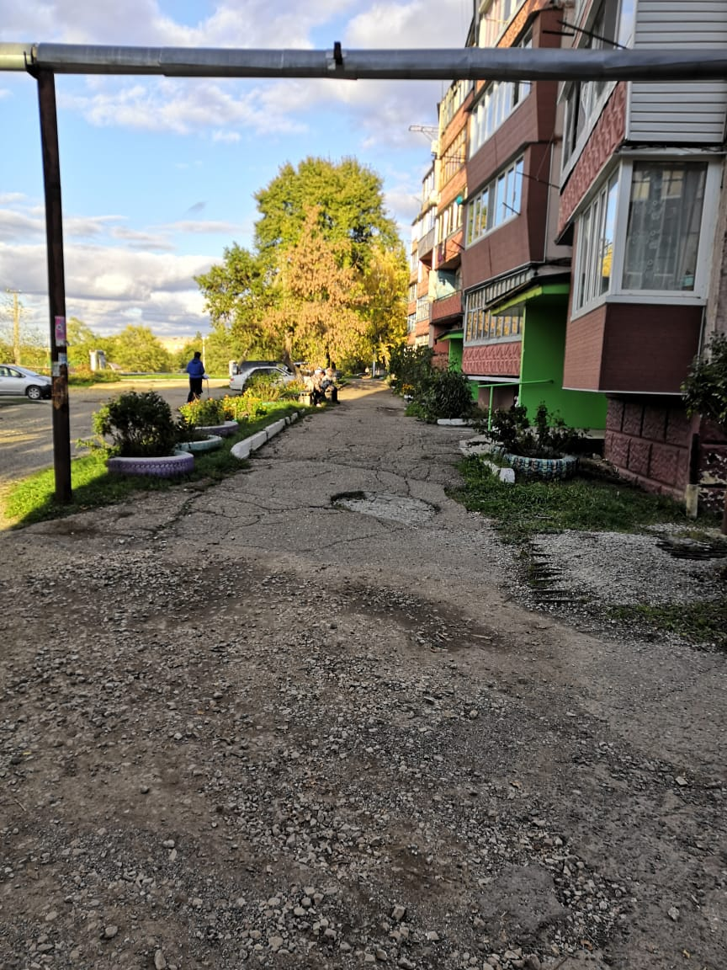 | 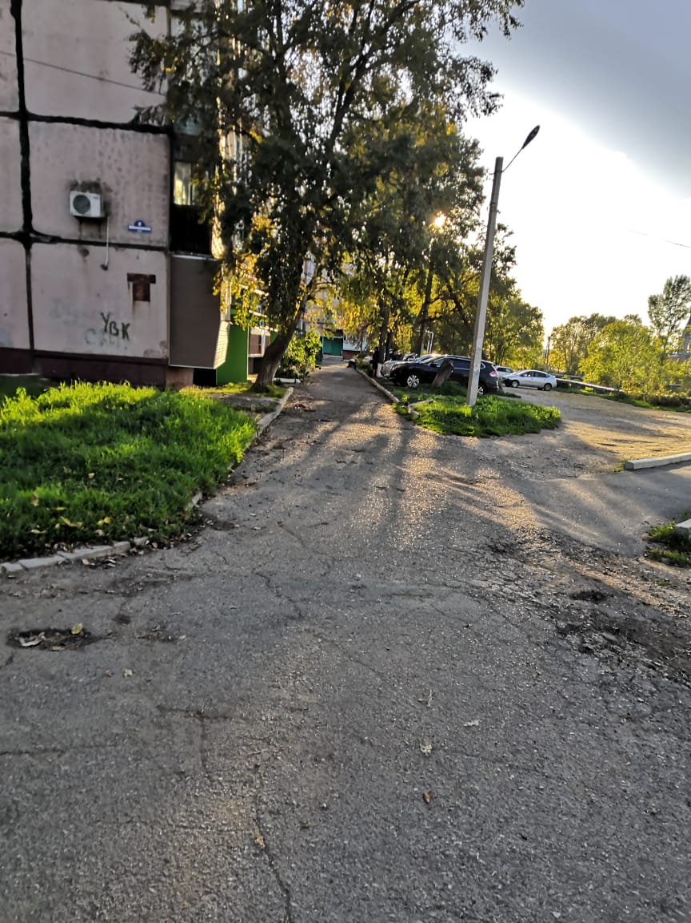

Заказчик: Подрядчик:
И.о. главы администрации:________________ А.А. Светайло Индивидуальный предприниматель ____________ А.Р. Казарян

Муниципальный контракт № 0120300004021000027 от 24.01.2022 г., форма КС-3 № 1 от 22.06.2022 г., форма КС-2 № 1 от 22.06.2022 г.
Благоустройство дворовой территории по ул. Юбилейная д. 2 (во время работ)
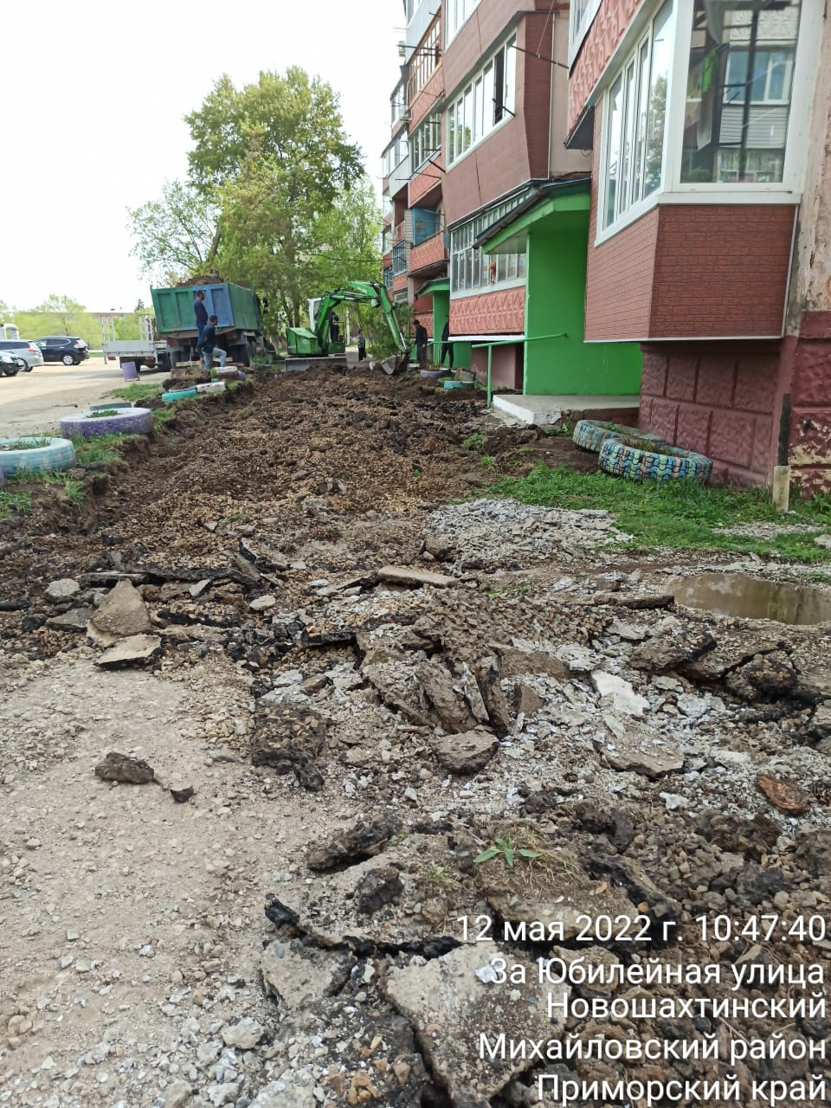 | 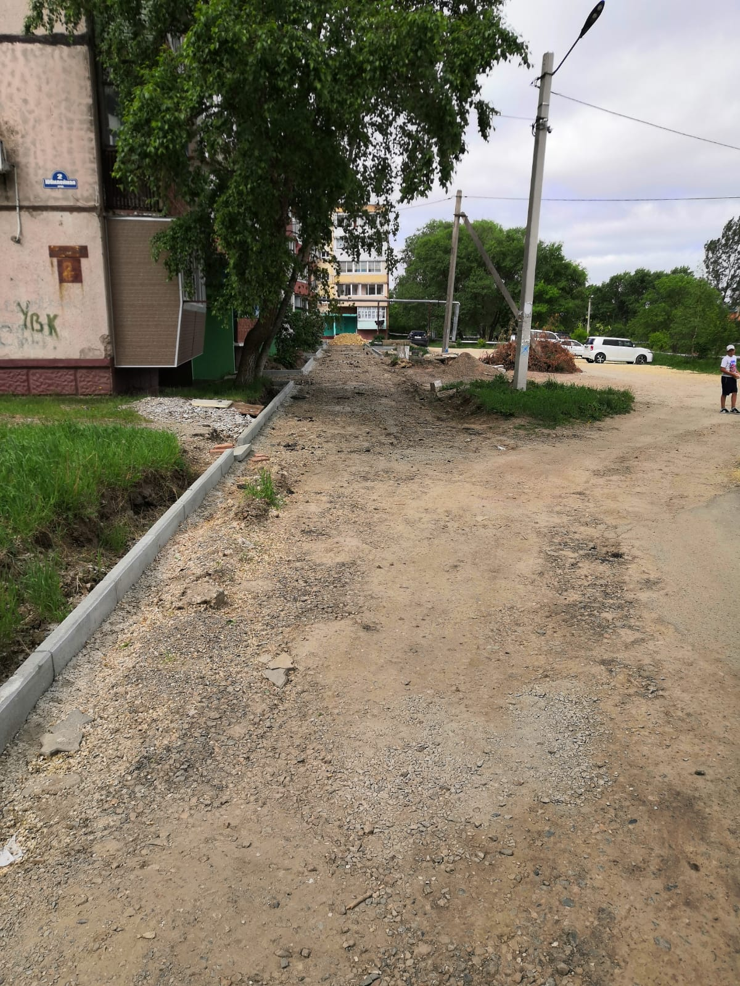

Заказчик: Подрядчик:
И.о. главы администрации:________________ А.А. Светайло Индивидуальный предприниматель ____________ А.Р. Казарян

Муниципальный контракт № 0120300004021000027 от 24.01.2022 г., форма КС-3 № 1 от 22.06.2022 г., форма КС-2 № 1 от 22.06.2022 г.
Благоустройство дворовой территории по ул. Юбилейная д. 2 (окончание работ)
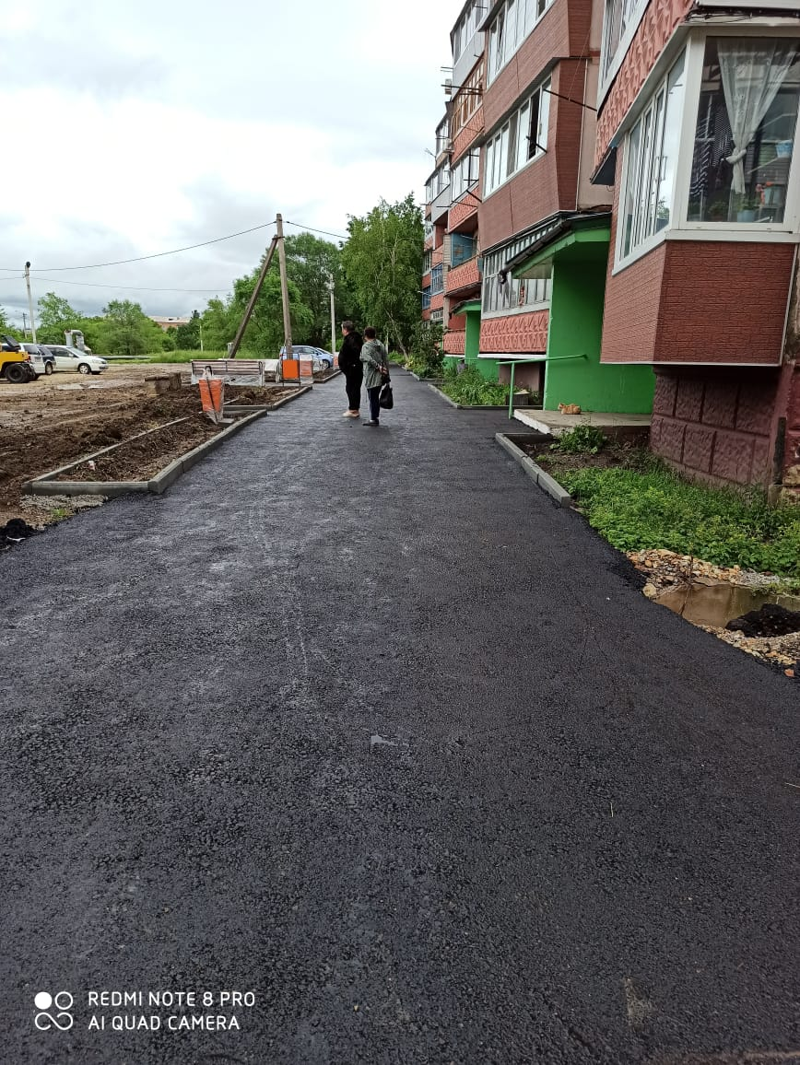 | 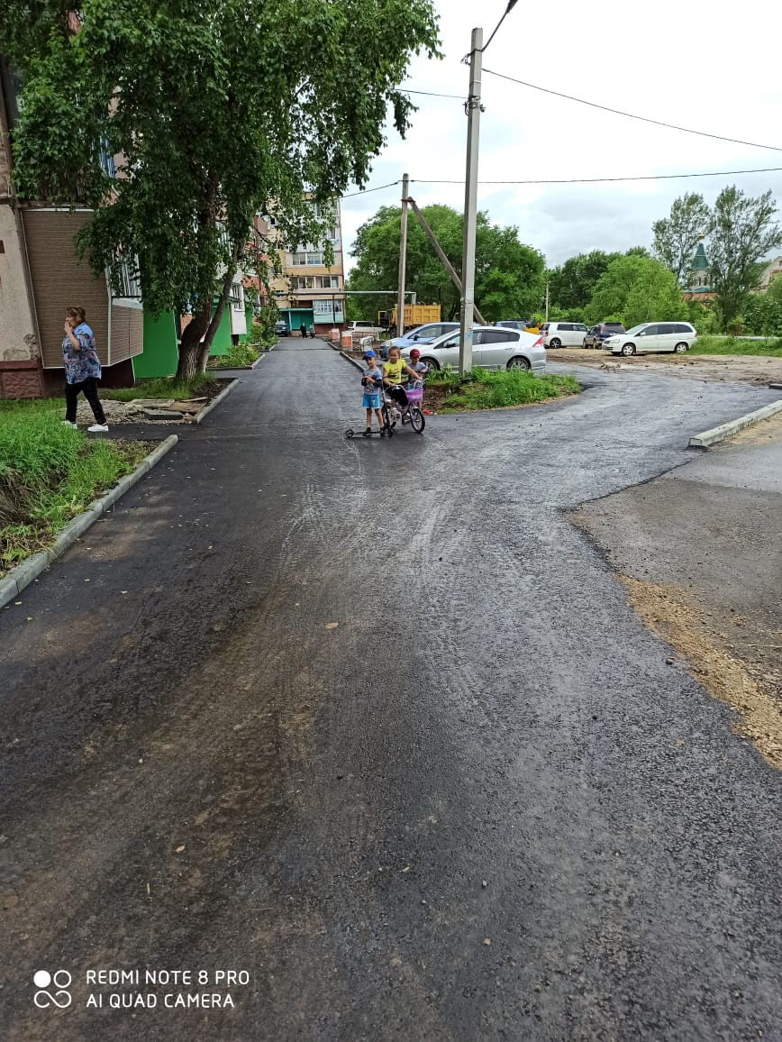

Заказчик: Подрядчик:
И.о. главы администрации:________________ А.А. Светайло Индивидуальный предприниматель ____________ А.Р. Казарян

